# 需求点明确20161017

搜索出来的结果是什么？是否需要搜索关键词的统计？

搜索营地名称、地名，出营地列表；需要，后台要能看到搜索的的内容及次数

购物车页面关闭下次打开时商品是否依旧存在？是否有过期时间？

没有 一直存在

有没有优惠券、优惠码？

有优惠码，后台创建优惠码，优惠码针对营地减免价格。每次只可填写一个优惠码，但可重复减免，优惠码有使用时间，没有使用次数限制。

例如，对于“英国”的所有营地设置优惠码，我购买两个英国营地，可减两次价格。

积分的用途是什么？

目前只是积分，积分规则尚未确定，暂定每消费100元积1分.

国家只有指定的几个？还是通过后台 配置？

国家类型、营地类型等字段都可通过后台设置

热门和特价是两个分类还是一个分类？

两个分类，并且有个字的标签logo

后台管理系统原型设计 及各用户权限管理

尽快确认和完成。

站内信啥意思? 跟我的消息是一个概念么？用户与用户间 还是系统与用户的推送消息？

我的消息，系统与用户间，可以提供订单消费通知、出游通知等。

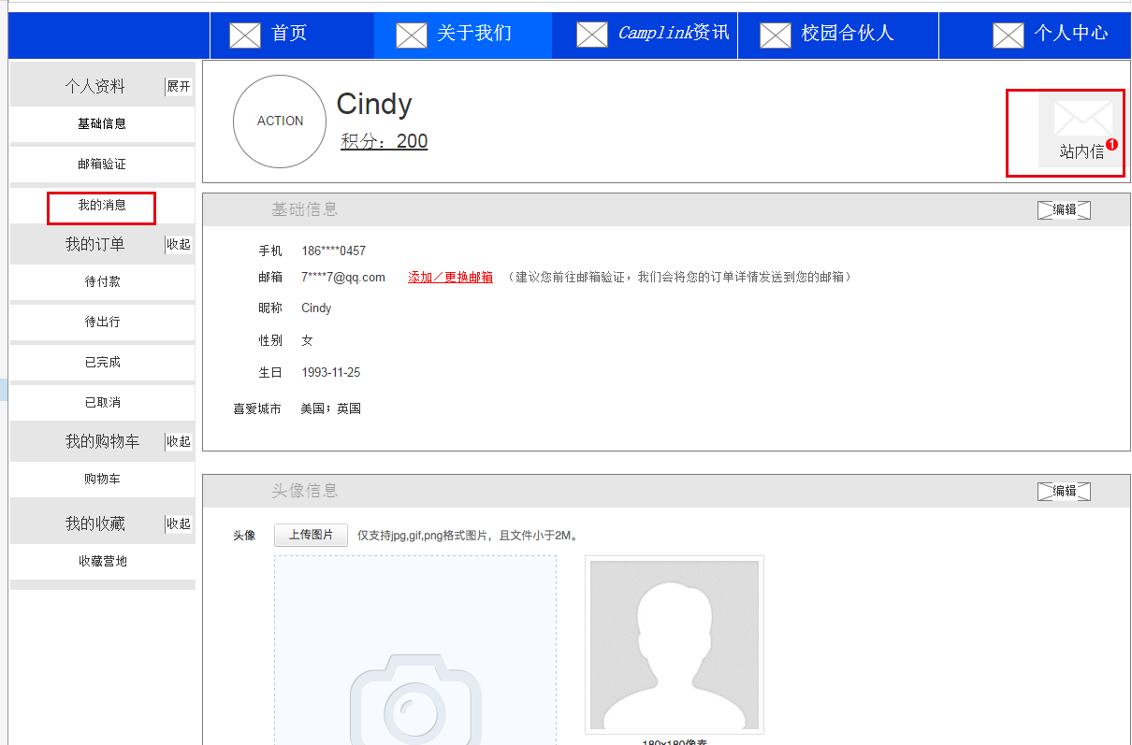

后端部署几台应用服务器？测试服务器有么？

登录只支持手机号登录？

对手机号登录，动态密码登录。

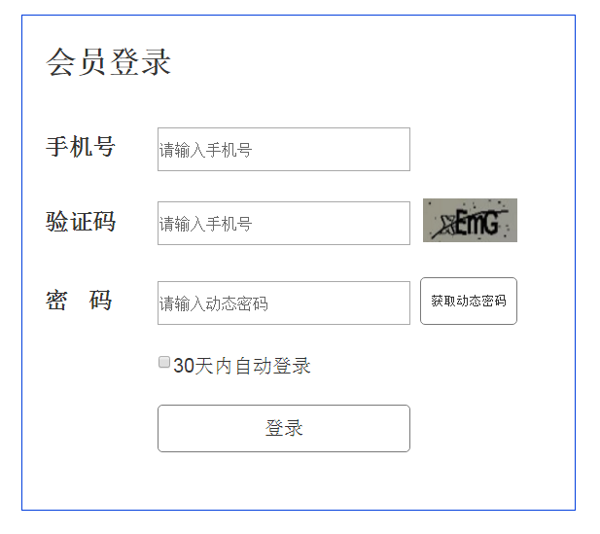

# 需要准备的环境

微信支付、支付宝支付，提前商户账号申请。

测试tomcat服务器、测试mysql数据库、redis缓存等。（只要提供测试服务器即可，其余的我们可以自己去搭建）

图片CDN服务器（测试环境可以暂时用网上免费的）

准备一个短信发送平台（网上很多）

# 需求点明确20161018

购物车一次可以放多个活动么？如果是，结算的时候是一次支付提交还是分开支付？

购物车可以一次放多个活动，并支持一次性付款，付款时如有优惠码，优惠码对应营地可减免价格，若有两个营地均可对应此优惠码，则减免两次价格。

！！注意：订单提交并支付后，若此笔订单购买多个营地则进行订单拆分，在“我的订单中”，每一个营地，一个订单。（因为会有审核阶段，每个营地审核结果会有不通过情况，因此拆分订单）

营地会复用么？还是说过了结束时间后就重新创建营地，即便地点内容都相同。

需要再和甲方确认，营地过期后可显示“下线”，即可展示图文信息但不可购买。后台记录不删除。后台管理会增加“上线/下线”按钮，如果营地在时间结束之前就卖光或者超过时间可手动设置上下线状态。

营地都包括哪些时间？各个时间解释及先后顺序，比如以下几个图的时间：

截止时间受售卖情况而定 时间字段统一为“营地开始时间”。图3预定日期为用户下订单时间时间。

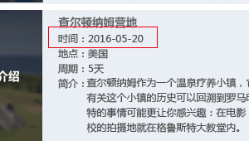

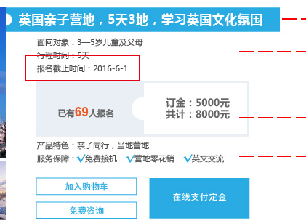

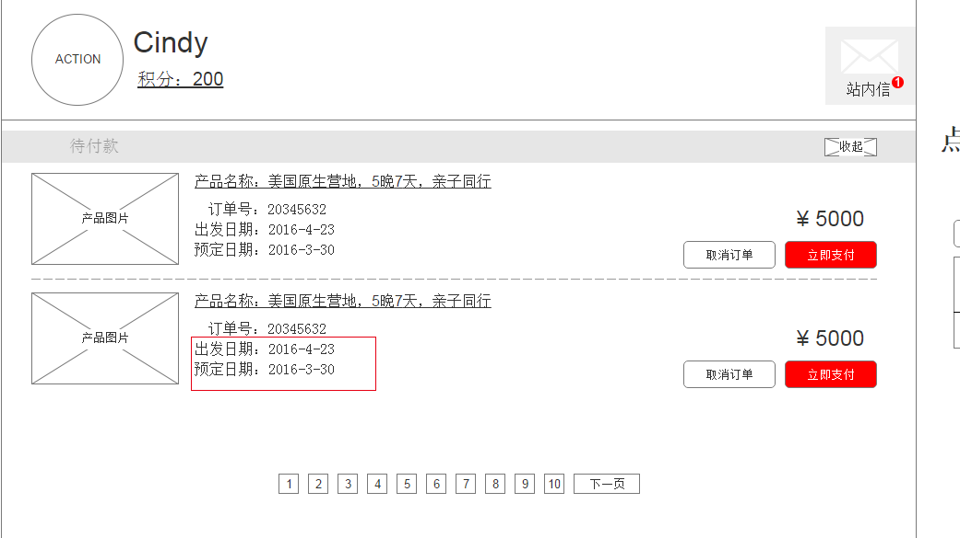

报名人次是否有限制？如果用户无线刷人次是否有风险？

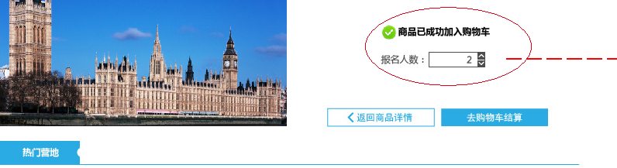

报名人数与金额挂钩，支付后进入“审核状态”，甲方自行线下确认营地剩余名额，没问题在后台管理上将审核状态订单确认为待出行。另，每报名一个人员，在提交订单后需输入一个出行人信息。

私人订制是干嘛的？这个通过什么来编辑？

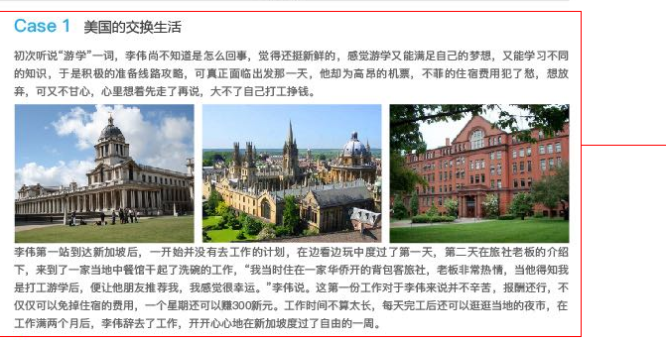

私人订制是图文信息，后台添加图文。

周边产品的付款结果、订单展示在哪里？

周边产品的二维码为支付宝和微信二维码，准备购买须与客服沟通，扫码后输入购买金额，直接支付，不走订单流程。

订单的预定时间是啥？系统里面各时间分别精确到什么程度？都是精确到天？

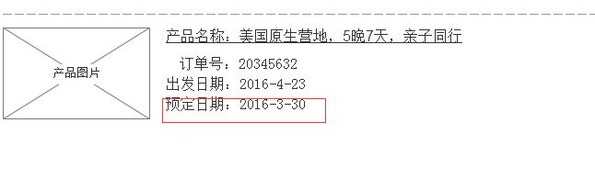

预定时间是购买时间。精确到天即可

如果一次活动有2个人参加，确认出行人和确认联系人分别是几个？

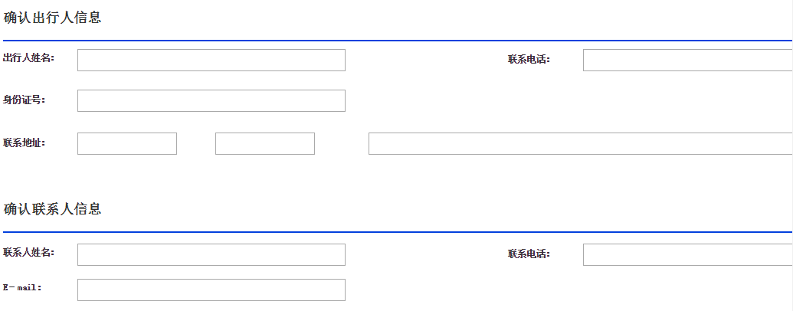

出行人信息=购买人数，联系人仅有一人。填写字段甲方正在准备通用版信息。